Lekcja 04.05.2020r.

Temat: Językowe bogactwo wyrazów.

1. Przeczytaj i zapamiętaj informacje z podr. str.304.
2. Wykonaj zad. 1. z karty pracy.
3. Wykonaj zad. 2. z karty pracy.
4. Wykonaj zad. 3. z karty pracy.
5. Wykonaj zad. 7. z podr. s. 305.
6. Wyjaśnij, co to znaczy, że „język żyje”.

..................................................................................................................................................................

..................................................................................................................................................................

..................................................................................................................................................................

1. Powiedz, co łączy zestawione ze sobą obrazki. Podpisz każdą parę jednym słowem.

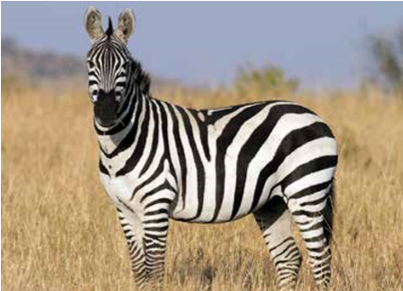

…………………………………………….. …………………………………………

  

…………………………………………… ………………………………………

Przykłady neosemantyzmów: komórka, myszka, wieża itp.

1. Czym różnią się neosemantyzm i neologizm? Zapisz definicje obydwu pojęć.

|  |  |
| --- | --- |
| **NEOSEMANTYZM** | **NEOLOGIZM** |
|  |  |